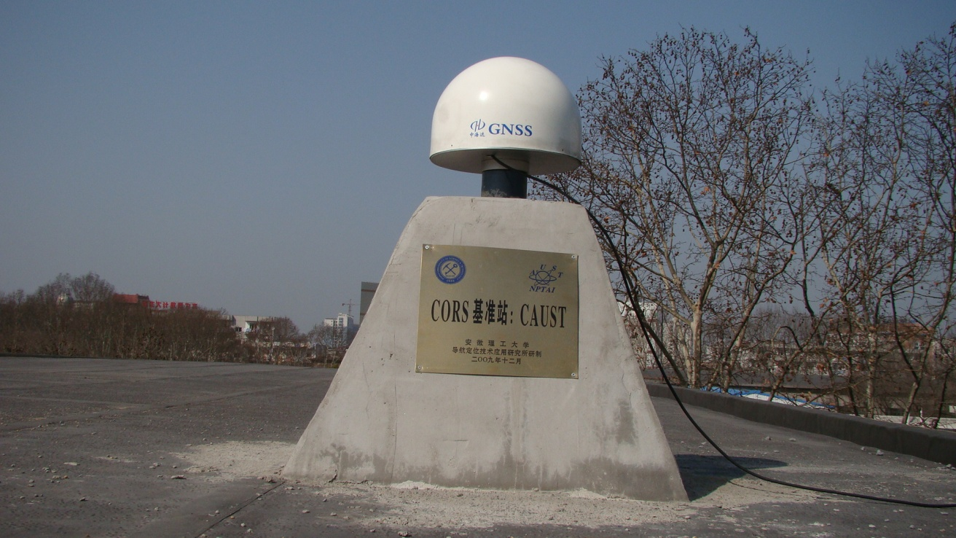
安徽理工大学CORS系统基准框架简介

安徽理工大学导航定位技术应用研究所
二○一○年四月

1 CORS系统基准建设概况
全球导航卫星系统(Global Navigation Satellite System，GNSS)连续运行站 (Continuous Operating Reference Station，CORS)系统（简称GNSS CORS系统）就是利用地面布设的一个或多个基准站组成GPS连续运行参考站，综合利用各个基站的观测信息，通过建立精确的误差修正模型，通过实时发送RTCM差分改正数，修正用户的观测值精度，在更大范围内实现移动用户的高精度导航定位服务。GNSS CORS系统集GPS定位技术、Internet技术、无线通讯技术、计算机网络管理技术于一体，是参考站网络式GPS多功能服务系统的核心支持技术和解决方案，其理论研究与系统开发均是GPS技术科研和应用领域最热门的前沿。
GNSS CORS系统为用户提供导航、定位、授时、测速、测向、测形变、降雨和电离层探测等服务，以满足国土资源管理、环境监测、基础测绘、工程测量、精细农业、气象预报、交通管理等部门的工作需求。建立GNSS CORS系统是区域和城市社会经济发展的需要，是区域和城市现代化资源和环境管理、规划和建设的需要。对加速区域和城市实现“数字区域 ”和 “数字城市”具有重要意义与价值。
为紧跟学科发展前沿，提高学生的培养质量，2009年，测绘与空间信息工程系在已有GPS设备的基础上，花费了少量资金升级成一套CORS系统（一个基站，三个流动站），以用于测绘工程专业、地理信息系统专业及其他相关专业（地质工程专业、环境工程专业等）的空间数据采集和管理。为考虑该系统的作用范围，并同时为大地测量实习基地和数字测绘实习提供基准数据，需建立CORS系统框架（CORS系统基准网）。
经设计，CORS系统坐标系统框架由27点组成，其中基准站一个（安置在环境工程系楼顶）、基准点三个（分别建在潘一东矿、顾桥矿和刘庄矿）、国家等级三角点十一个（龙王山、东洞山、关店南、童庄南、张小楼、宋井水准、苏家台孜、西元、高庄、朱庄、段家岗）、增加新点十二个（洞山一个、田家庵一个、山南新区两个、曹庵一个、八公山两个、毛集一个、颍上两个、潘集区两个），而新增点需埋设标石。
整个基准网控制区域约6000km²，最长边约100km。点位分布在田家庵、洞山、曹庵、潘集、大通、上窑、八公山、毛集、颍上、顾桥、丁集、钱庙等区域，范围大，路途远。CORS系统基准网略图参见图1。
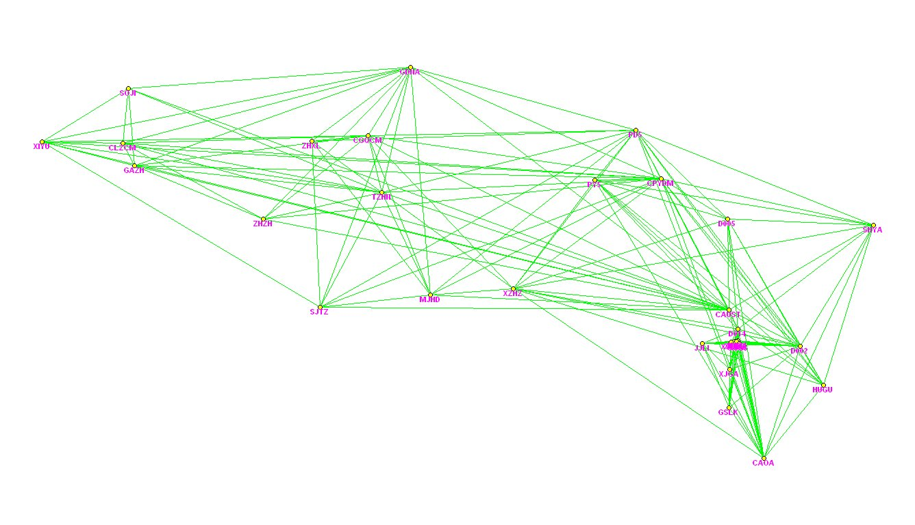
图1 CORS系统基准框架略图

2 CORS系统基准建设人员组成
为确保顺利完成CORS系统基准建设项目，成立由院系相关人员组成的工作小组，并且成立了由2006级测绘工程和地理信息工程专业毕业生组成的建设与测绘人员。

2.1 教师队伍组成
本次基准建设的带队教师主要有测绘工程专业5名从事于大地测量学与测量工程方向的五名教师组成，人员分工如表1所示。
表1 CORS系统基准建设工作小组
姓名 | 职务/职称 | 分 工
余学祥 | 副院长/教授 | 组织协调
吕伟才 | 副系主任/副教授 | 总负责，经费预算和决算，联络与协调，学生和仪器设备调配，进度控制，数据处理，实习安全
张国卿 | 讲 师 | 外业踏勘选点，观测计划制订，质量控制，实习安全
杜培贞 | 讲 师 | 标石埋设，外业组织实施，质量控制，数据预处理，总结报告，实习安全
王胜利 | 讲 师 | 标石埋设，外业组织实施，质量控制，数据预处理，实习安全

2.2 学生组成
本次建设的学生主要是由上述五名教师所带毕生实习的学生组成，人员名单见表2所示，图2为参与建设的部分师生合影。
表2 参与建设的学生名单
杨灯云 | 陈 帅 | 丁胡进
马 路 | 欧林峰 | 薛林峰
刘相峰 | 高 抗 | 朱兴军
师修忠 | 于小刚 | 蒋伟波
文海涛 | 胡玉龙 | 吴院生
夏维红 | 熊先根 | 赵 丽
胡丽峰 | 魏建伟 | 万华凯
邹 军 | 王 丽 | 张丽慧
高愿生 | 任志勋 | 李令昊
夏元庆 | 曹东强 | 伍 雷
朱小玉 | 曹玉晓 | 许善文
高景彬 | 史荣荣 | 李凯龙
吴瑞林 | 周美霞 | 刘莹莹
王明柱 | 黄玉维 | 张 宝
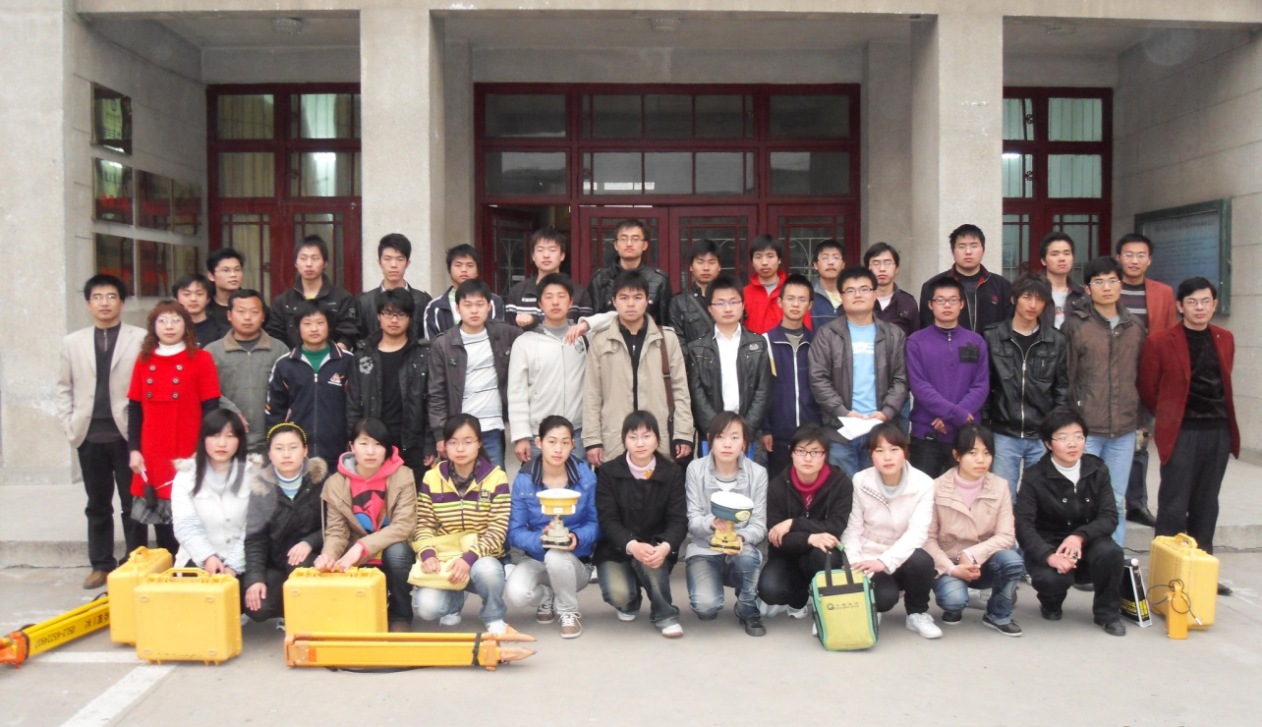
图 2 参与建设的部分师生合影

3 CORS系统基准建设
CORS系统基准建设主要分为踏勘选点、标石制造与埋设、高精度GPS控制测量与GPS内业数据处理四个阶段。

3.1 踏勘选点
踏勘选点阶段主要是实地到所要建设的一个基准站，三个基准点以及11个国家等级三角点和12个新增点位，根据《全球定位系统(GPS)测量规范[S]》(GB/T 18314-2009)（以下简称《规范》）的规定，确定适合于GPS控制点的位置。
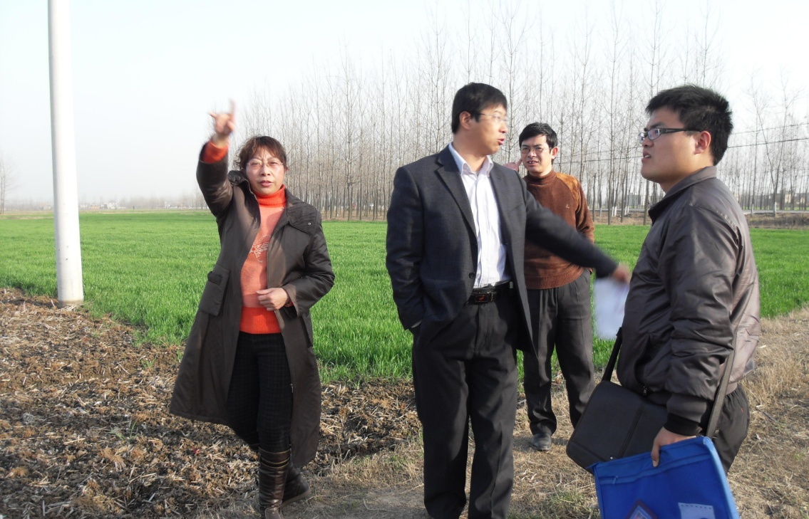
图3
实地踏勘
选点
在实地踏勘的基础上，确定了安徽理工大学CORS系统坐标系统框架的27点。点位分布在田家庵、洞山、曹庵、潘集、大通、上窑、八公山、毛集、颍上、顾桥、丁集、钱庙等区域。

3.2 标石制造与埋设
在踏勘选点的基础上，确定CORS系统基准的确切位置后，根据《规范》规定，使用埋设水泥标石与在稳定的岩石上钻孔，使用锚杆剂固定的方法相结合，埋设CORS系统标志。图4为新建成的安徽理工大学CORS基准站，图5为潘一东基准点，图6为顾桥矿基准点，图7为刘庄矿基准点。
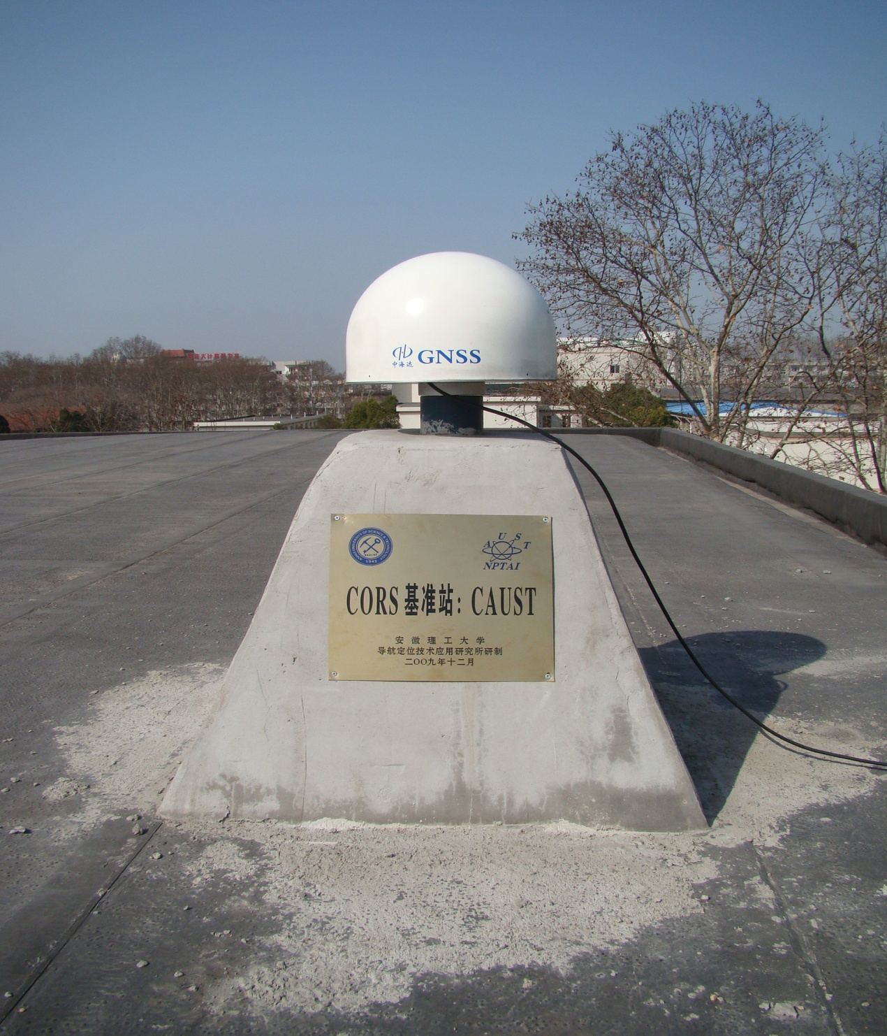
图4 安徽理工大学CORS基准站

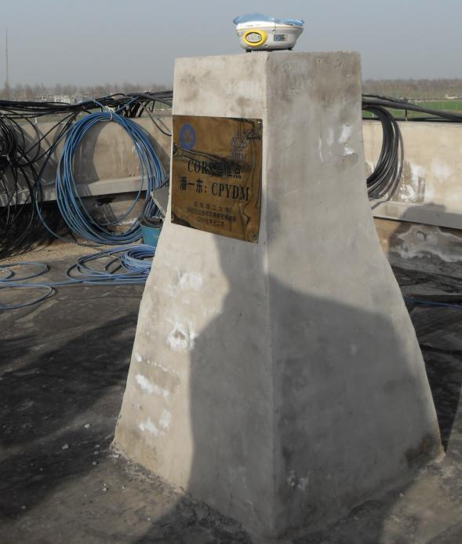
图5 潘一东基准点

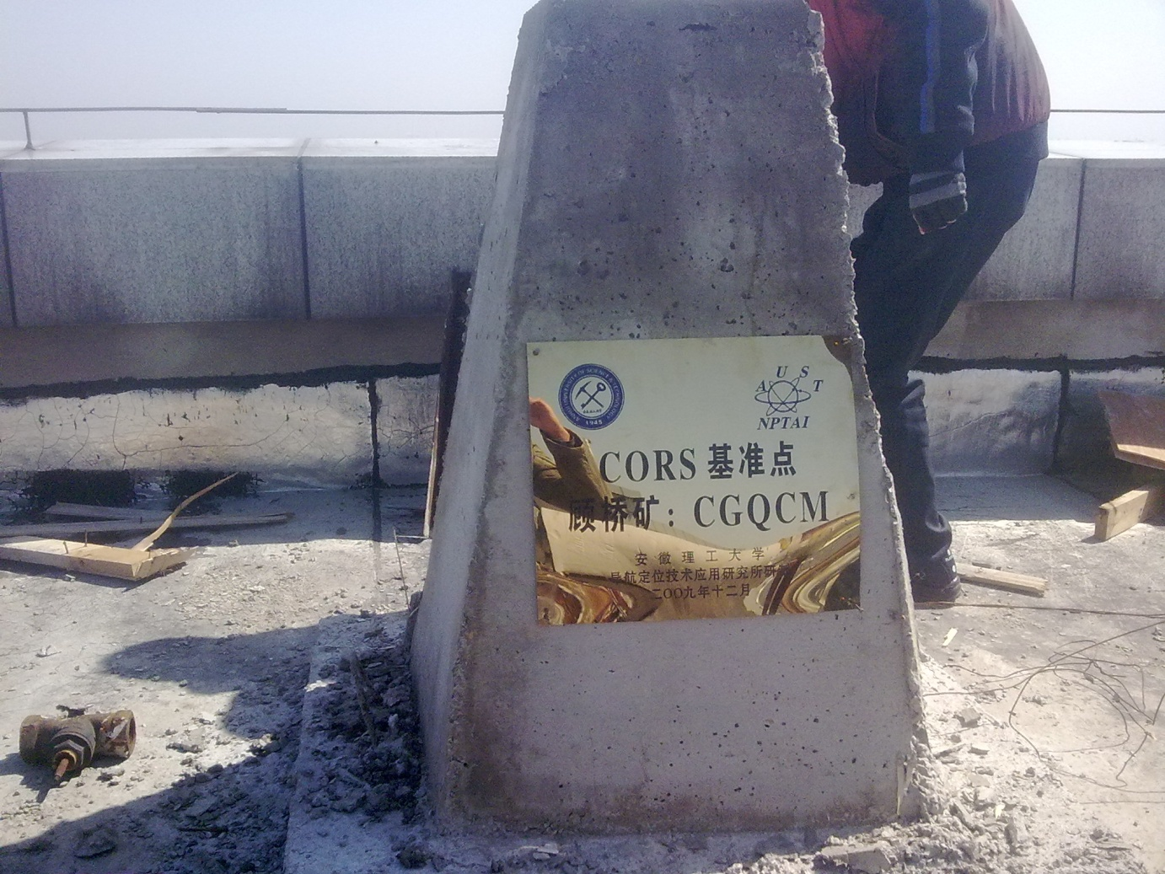
图6
顾桥矿基准点

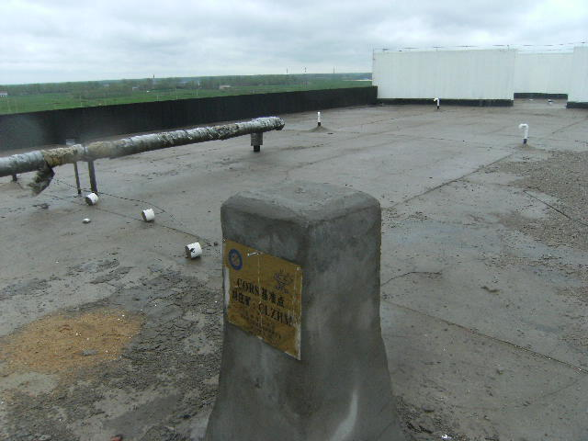
图7
刘庄矿基准点

3.3 高精度GPS静态观测
根据《规范》中D级GPS控制网的规定，确定了本次观测的计划，制定详细的GPS调度计划表（见表3），图8为野外观测情况。
表3 GPS观测调度表
接收机 | 3月18日 |  | 3月19日 |  | 3月20日 |  | 3月22日
 | 第一  时段 | 第二  时段 | 第一  时段 | 第二  时段 | 第一  时段 | 第二  时段 | 第一  时段 | 第二  时段
Trimble  5429 | 胡拐 | 胡拐 |  |  | 童庄南 | 童庄南
Trimble  5439 | PY5 | PY5 | 环境  楼顶 | 环境  楼顶 | 环境  楼顶 | 环境  楼顶 | 金家岭 | 金家岭
Trimble  5800 | 潘一东 | 潘一东 | 潘一东 | 潘一东 | 潘一东 | 潘一东
中海达  2804038 | 曹庵 | 曹庵 | 关店南 | 关店南 | 顾桥 | 顾桥 | 曹庵 | 曹庵
中海达  2803174 | 潘二  办公楼 | 潘二  办公楼 | 潘二  办公楼 | 潘二  办公楼 | 关店南 | 关店南 | 高速  路口 | 高速  路口
中海达  1802403 | 上窑 | 上窑 | 苏家  台子 | 苏家  台子 | 西元 | 西元 | 东洞山 | 东洞山
中海达  0920817 | 段家岗 | 段家岗 | 寿县  新庄孜 | 寿县  新庄孜 | 宋井 | 宋井 | 谢家岗 | G6
中海达  0883286 | 环境  楼顶 | 环境  楼顶 | 童庄南 | 童庄南 | 苏家  台孜 | 苏家  台孜 | G1 | G1
中海达  0717561 | 东洞山 | 东洞山 | 张小楼 | 张小楼 | 刘庄  楼顶 | 刘庄  楼顶 | G4 | G3
中海达  0617608 | 龙王山 | 龙王山 | 毛集 | 毛集 | 高庄 | 高庄 | G2 | G5
中海达  0880527 | 寿县  新庄孜 | 寿县  新庄孜 | 顾桥 | 顾桥 | 朱庄 | 朱庄 | 龙王山 | 龙王山
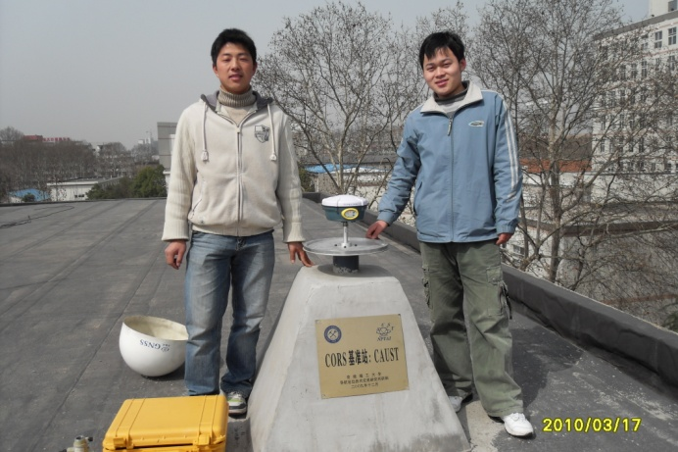 |  |  |  | 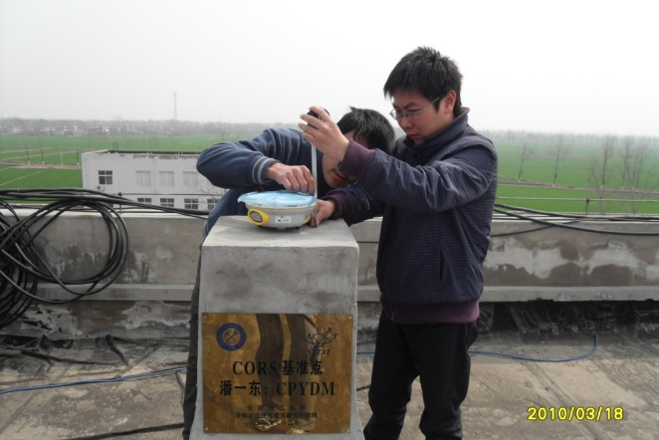
图8 野外观测(1)
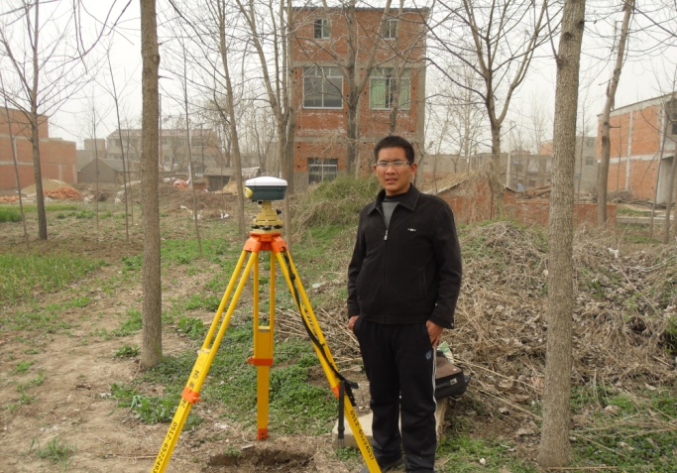 | 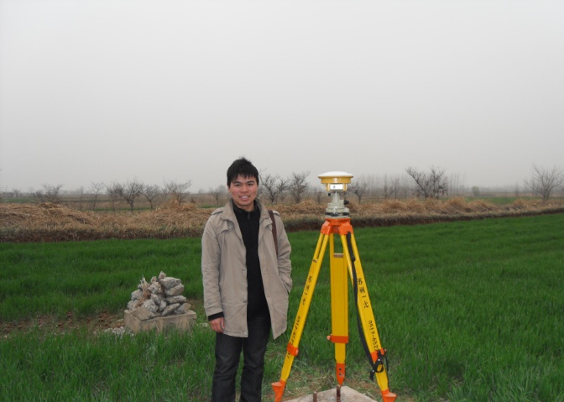
图8 野外观测(2)

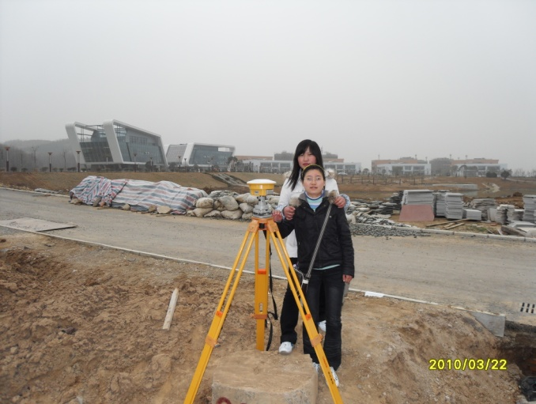 | 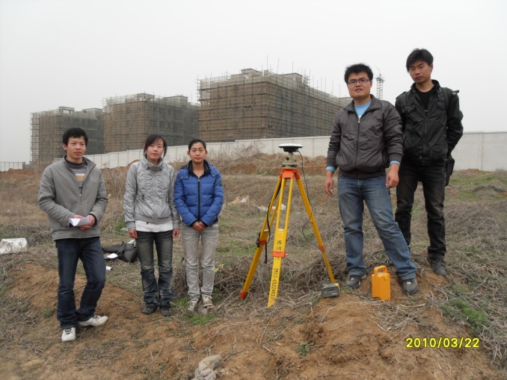

图8 野外观测(3)
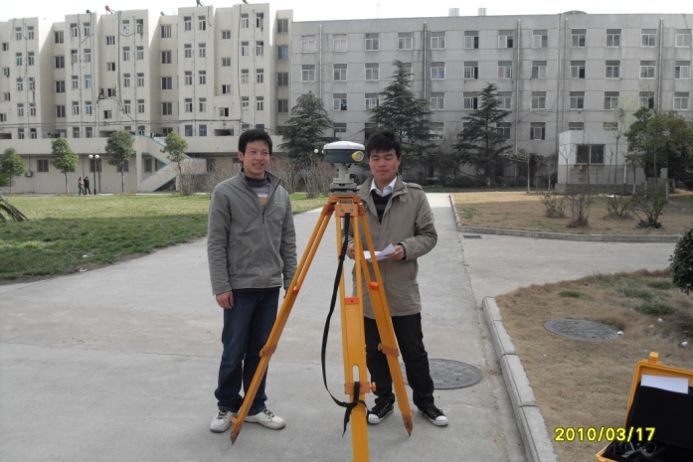 | 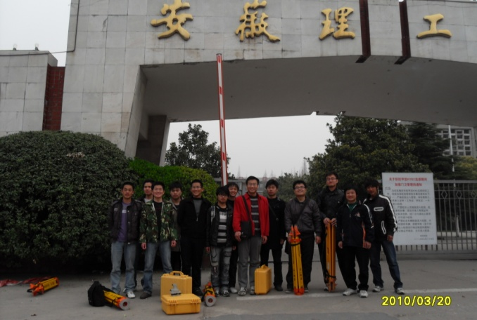
图8 野外观测(4)

3.4 GPS静态数据处理
在数据处理过程中，将GPS观测数据与国际GNSS服务组织（IGS）设在中国的北京、武汉、长春、拉萨、上海、昆明等跟踪站观测数据，采用美国麻省理工学院的GAMIT精密基线解算软件、广州中海达公司的HD2003软件和美国Trimble公司的TGO软件联合解算，得到了WGS-84坐标系下的高精度基线向量。
采用我校有自主知识产权的GPS综合数据处理软件包（Giants）软件进行GPS网的平差以及后续的坐标系统转换，得到了北京54坐标系下的坐标。
经坐标系统转换后，CORS系统基准网转换到北京54坐标系下后，最弱点点位中误差为1.96cm，平均点位中误差为1.36cm；最弱边边长相对中误差为1/34万，平均边长相对中误差为1/350万；最弱边坐标方位角中误差为0.62秒，平均坐标方位角中误差为0.05秒。

3.5 CORS系统测试
在上述数据处理的基础上，2010年4月20日，进行CORS系统的安装与测试。鉴于资金有限， CORS系统是单基站CORS系统，由一个基准站（安置在环境楼楼顶）和三个流动站组成。图9为CORS系统的安装与测试图片。
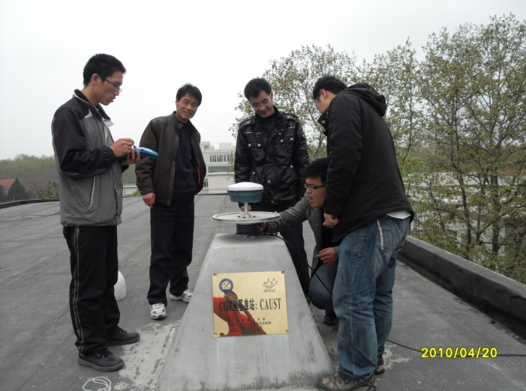 | 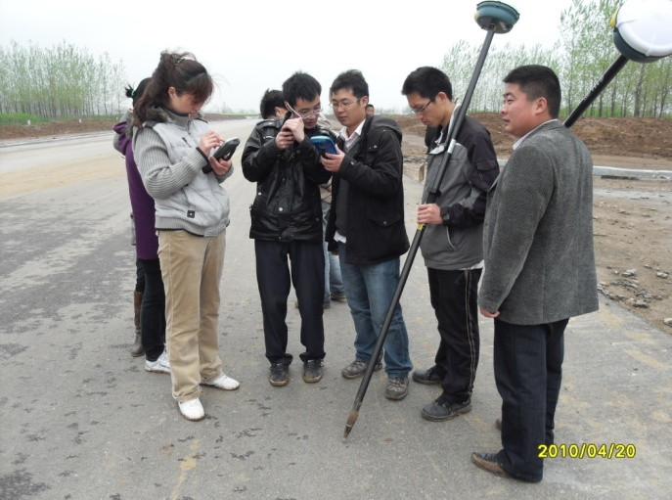
图9 系统安装与测试(1)
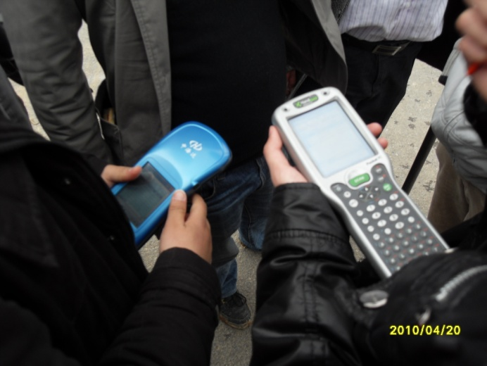 | 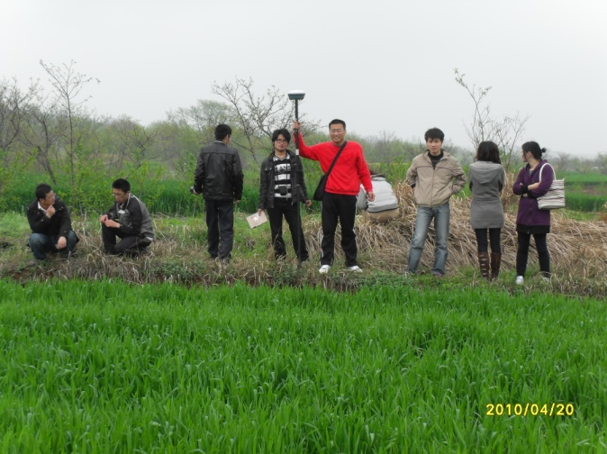
图9 系统安装与测试(2)

历时约一个半月建成的CORS系统，为我校今后在淮南及周边地区进行相关专业实习和科学研究打下了坚实的基础。

